2026年江苏省优质工程奖扬子杯申报项目清单
申报类别：园林工程

序号 | 申报单位 | 工程名称 | 项目概况 | 项目竣工验收合格时间 | 项目亮点 | 项目成效 | 项目特征图片  （每个项目2张） | 图片文字说明
1 | 中国建筑第八工程局有限公司 | 花果园艺街 | 面积：总建筑面积约2 万平方米，由8 个中式院落围合而成，沿街商铺与内院民宿组合布局。  业态：共设69 间民宿、50 余家商铺，配套非遗馆、创意书店、花艺沙龙、手作工坊与特色餐饮，可一站式满足 “吃住行游购娱”。 | 2022年8月30日 | 花果园艺街以山海园艺为魂、丝路街巷为形、现代生活为用，是第十二届江苏省园艺博览会 “山海连云・丝路绿韵” 主题下，集生态园艺、文化体验、品质消费于一体的沉浸式园艺商业街区典范。  设计以水为脉、街为轴、院为核，承袭连云港海滨石砌民居肌理与传统营造技艺，融合古典园林藏景、借景、框景手法，以青石板铺装、亭廊连缀、花木掩映，构建移步换景的街巷院落格局，再现东方市井园林的雅致气韵。  街区深度践行 “园艺 +” ，将精品花艺、特色园艺、非遗文创、在地美食与轻奢民宿有机植入，以 8 大院落、水街、多元业态构筑 “花果福地” 生活场景；跨水景观桥与滨水绿带相映成趣，实现生态景观与商业活力的共生共荣。  设计兼顾文化传承与当代体验，以低影响开发营造绿色低碳空间，用现代美学转译传统街巷神韵，打造可游、可赏、可购、可居的园博活力节点，成为彰显港城气质、引领园艺生活方式的标杆性街区。 | 一、文化融合铸魂，地域特色风貌精准呈现  街区深度嵌入连云港本土文化基因，建筑设计引用海滨石砌民居经典元素，结合仿古建筑传统营造技艺，木质斗拱、挑檐与水巷亭廊相映，实现历史传承与现代功能的融合  二、业态集群赋能，文旅消费活力全面释放  构建“园艺+商业+文旅”多元业态体系，63家商铺、49家商户全面运营，涵盖特色餐饮、文创潮玩、民宿住宿、盆景展览等业态，实现“吃住行游购娱”一站式服务。  三、生态提质增效，园艺示范价值充分彰显  立足园艺博览核心定位，街区绿化采用本土适配植物，打造三季有花、四季常绿的景观带，搭配花箱布景、园艺小品与景观灯带，形成层次分明的沿街生态景观  四、区域联动提速，全域旅游格局加速成型  花果园艺街地处花果山南麓，毗邻花果山、渔湾、孔雀沟等景区，作为园博园核心配套，有效串联周边景点，形成“山、水、园”联动的生态旅游黄金地带。 | 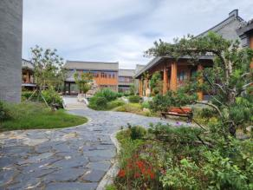  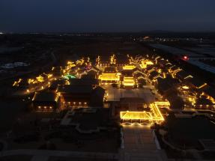 | 图片1：整体呈现园中有街、街融景中、一步一景、四季有绿的沉浸式园艺街区风貌。  图片2：这张航拍全景图，展现了花果园艺街整体夜景格局与亮化成效，尽显街区“灯火织巷、星落园博”的  夜间风貌。
2 | 连云港鑫源园林绿化工程有限公司 | 高端化学制剂产业园(中华药港二期)绿化工程 | 高端化学制剂产业园绿化工程为园区配套重点绿化景观工程，绿化面积 4.65 万㎡，工期 120 天，含场地清理、土壤改良、苗木栽植及养护，栽植乔木 1820 余株、铺植草坪 4.5 万㎡。 | 2024年12月12日 | 本次绿化工程精准匹配高端化学制剂产业园发展需求，通过土壤改良彻底改善园区盐碱贫瘠土质，显著提升苗木成活率及绿化长效养护效果。科学的多层景观配置形成整洁规整、层次丰富的园区绿化风貌，兼具生态净化与形象提升作用。同时标准化规范施工圆满保障工程品质、安全及文明施工，全面提升园区生态环境品质与整体形象。 | 本工程有效治理园区土壤盐碱贫瘠问题，苗木成活率显著提升，绿化长势稳定持久。构建层次丰富、整洁精致的立体景观，实现产业风貌与生态绿化完美融合。全程标准化精细管控，施工安全文明、资料完整可追溯。经两年养护检验景观效果优良，形成可复制的产业园绿化施工范式，全面提升园区生态品质与整体形象。  项目被评为2024年度连云港市园林绿化优质工程。 | 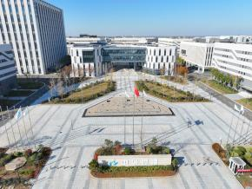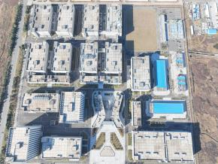 | 图1正门规整对称式布局，多层级立体配置层次丰富，尽显生态与产业融合之美。  图2 园区绿化与建筑布局深度融合，以规整绿带构建层次分明的生态基底。
3 | 江苏金海园林生态科技有限公司 | 第十二届园博园外围环境提升整治工程(花果山大道及周边段)园林绿化工程总承包（EPC） | 总建设范围涵盖花果山大道（长7100米）及霞辉路、文苑路、宾馆北路等周边道路。施工内容主要包括四个口袋公园建设、地形整理、绿化苗木移植和栽植，环境渲染4个分部工程。绿化总面积10万平方米。 | 2023年6月1日 | 项目核心建设内容包括四大板块：一是道路绿化提升，对中分带、侧分带进行林荫化、色彩化改造，更换行道树，增加花境；二是节点景观营造，在苍梧高速出入口、花果山大酒店周边等关键节点设置大型绿雕与时令花境；三是口袋公园建设，利用城市边角空间新建了苍梧新华苑西侧、苍梧家苑东侧等4座具有西游文化特色的口袋公园；四是城市家具更新，修复路面铺装，增设园博园吉祥物及宣传小品。 | 1.花果山大道作为连云港城市中央大街，是展示城市形象的重要载体。本次景观提升结合周边小区口袋公园建设，不仅盘活了碎片化的闲置城市空间，为居民增添了日常休闲、就近活动的绿色开放空间，更大幅改善了园博会举办期间的城市对外展示面貌，强化了连云港“山海相拥”的文旅特色，塑造出“四季有景、三季有花”的城市迎宾景观带，既助力第十二届园博会顺利举办，也为连云港留下了可持续利用的城市绿色资产。截至目前，项目形象稳定、良好。  2.荣获2024年市城乡建设系统优秀勘察设计二等奖。 | 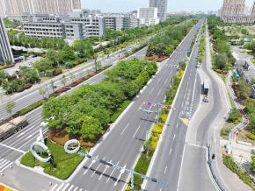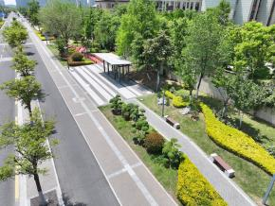 | 图1：项目局部鸟瞰，花果山大道整洁开阔的道路搭配层次丰富的绿植景观，让往来市民与客商都能感受到港城蓬勃向上的城市气质。项目建成后景观效果良好，是连云港市对外展示的重要景观之一。  图2：口袋公园代表之一，花果山大道与小区之间的市政绿地改造成口袋公园。为周边居民提供了茶余饭后散步聊天的舒适空间，也进一步延伸了花果山大道的生态景观脉络。
4 | 江苏金海园林生态科技有限公司 | 盐河南路（新孔南路-迎宾大道）新建工程景观绿化工程总承包（EPC） | 盐河南路（新孔南路-迎宾大道）新建工程景观绿化工程总承包（EPC）项目起于新孔南路，是连云港花果山机场大道连接市区的重要路段，终点位于迎宾大道，全长约3.2公里。项目施工范围包括道路中分带、侧分带、边分带以及行道树树池区域的景观绿化，挡墙和护栏施工等内容，总绿化面积达5.2万平方米。 | 2024年9月25日 | 施工过程中形成了五项较为突出的工程特色和难点，主要体现在土方清运的组织管理、种植土回填的质量控制、苗木种植的精细化作业、养护工作的应急响应以及标准化施工的落地执行方面。 | 土方清运和回填数据准确，具备可追溯性；面对干旱天气，反应迅速，措施落实到位；补苗工作不推诿，发现死亡即行补植；项目建成后景观效果良好。  并在2023年荣获连云港市“玉女峰杯”优质工程奖。 | 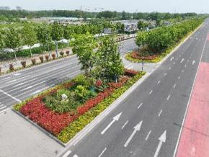  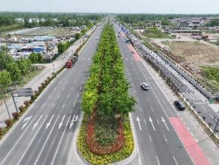 | 图1：道路中分带绿化已成型，花灌木、乔木搭配规整，色彩层次鲜明，绿植长势良好，道路路面整洁，整体绿化施工质量良好，景观效果已呈现。  图2：道路中分带及两侧乔灌木生长茂盛，绿化层次分明，整体现场整洁美观。
5 | 江苏洋井石化集团有限公司 | 连云港石化产业基地生态环境整治提升项目一标段EPC工程（千亿公园、桩基森林公园、首桩公园） | 项目位于连云港徐圩新区石化产业基地，由首桩公园、桩机森林公园、千亿公园三大主题公园整合而成，总占地面积约 32500 平方米。工程针对盐碱地实施地形整理、隔盐改良、种植土回填，配套建设园路、广场、景观照明、慢行步道、休闲设施及各类主题构筑物；共栽植落叶乔木、常绿乔木、造型景观树、花灌木、球类灌木、地被、草坪、水生植物、草花等，植物配置层次丰富、季相分明；同步建设精神堡垒、LOGO 标识、种子雕塑、景墙、展牌、桩机造型、小品等主题设施，是集生态修复、工业文化展示、市民休闲、产业配套、海绵城市于一体的综合性园林景观工程。 | 2022年06月29日 | - 主题一脉相承：以石化基地 “首桩奠基 — 建设场景 — 千亿成果” 为叙事主线，工业文化与园林景观深度融合。  - 盐碱地园林技术成熟：采用隔盐、土壤改良等专项工艺，植物成活率高、景观效果稳定。  - 海绵城市系统应用：设置下凹式绿地、生态旱溪等设施，兼顾雨水调蓄与生态景观。  - 植物配置科学：四季有景、三季有花，阵列式种植与自然式布局结合，层次丰富。  - 功能复合多元：兼具门户形象、文化展示、休闲游憩、生态教育、安全宣传多重价值。 | 1. 打造徐圩新区石化产业门户标志性景观，提升城市形象与产业识度。  2. 改善区域生态环境，为产业职工与市民提供高品质休闲空间。3. 形成可复制的盐碱地园林施工与工业主题景观营造经验。  4. 实现生态效益、社会效益、文化效益统一，成为新区高质量发展示范工程。 | 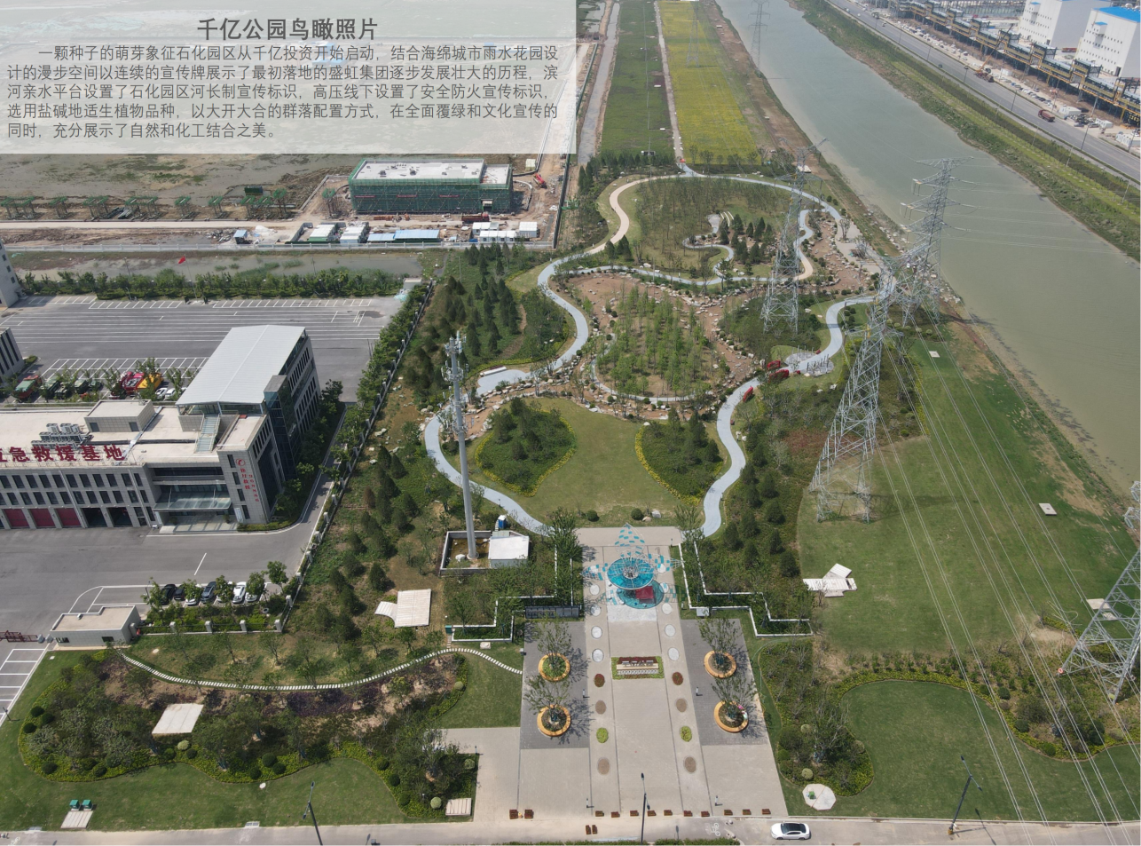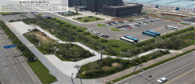 | 1：公园群整体鸟瞰，三大公园联动布局，工业主题与生态绿地有机融合，展现新区整体风貌。  2：主题景观与植物群落实景，层次丰富的绿化搭配特色构筑物，呈现四季有景的高品质园林效果。
6 | 江苏杞林生态环境建设有限公司 | 第十二届江苏省园艺博览会南京展园建设项目专业工程工程总承包 | 南京展园建设面积约8000平方，硬质景观面积约1900平方，主建筑占地面积约300平方，绿化面积约5800平方。硬质景观主要包含牵星主建筑、钢结构风帆廊架、船头平台、亲水平台、木栈道平台、异型景墙、异型花坛等。苗木地被采用较为丰富的花境花海元素，还配以雾森气氛营造。设计依据规划要求，通过智慧造园探索科技与园艺的契合点，打造集园艺博览、生态休闲、互动体验于一体的智慧景观园。 | 2023年5月15日 | 1、南京展园总体设计以南京和丝路文化的渊源为基础，突出园林与园艺、生态与文化、绿色与科技的融合创新，融合“丝路绿韵”主题，围绕南京“创新名城、美丽古都”的目标愿景。  2、南京展园主题为智慧景观园，探索智慧创新技术，按照“一环、五点”的景观结构，植入智慧项目，趣味的互动与深度的参与提高重游率，打造创新的景观环境。并结合互动设施展示和体验健康园艺内容。  3、本项目绿化工程侧重打造层次清晰、协调自然的植物空间，营造多样化的生态景观；景观工程融入3D打印、智能感应、光伏装置等智慧元素，配套工程采用雨污分流、中水利用等绿色环保措施，整体兼顾生态性与智能化。 | 本项目以“丝路绿韵”为主题，通过“一环五点”景观结构，将南京园林特色、丝路文化与智慧科技深度融合，打造集风貌展示、文化感知与智慧示范于一体的标志性展园。绿化工程营造层次清晰、生态多样的植物空间，景观工程集成3D打印、智能感应、光伏装置等智慧元素，配套工程实施雨污分流与中水回用。整体实现生态与智能协同，形成互动参与、健康园艺、可持续运营的高品质智慧景观环境，为未来“一带一路”智慧园林建设提供创新典范。 | 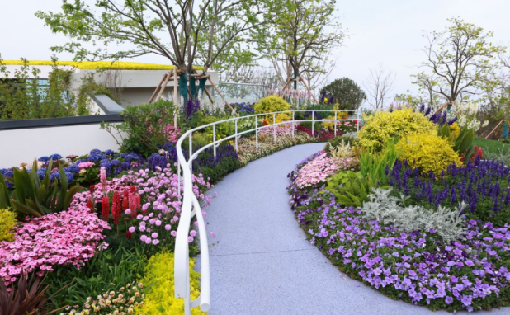  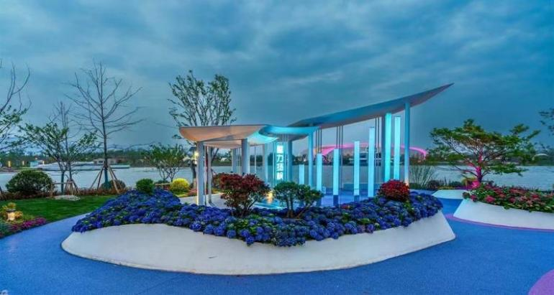 | 图1：本次南京展园绿化配植中大量应用花境，总面积约1300平方米，占绿化总面积的22.4%，远远超出一般园林项目的花境占地比例。  图2：风帆廊架下方的七星互动灯柱采用触发式感应设计，游客只需轻触灯柱，灯柱便会按照蓝、绿、红、黄的顺序变换色彩，达成互动体验；到了夜间，这里更是成为游客互动打卡的热门点位。
7 | 江苏金海园林生态科技有限公司 | 海滨大道连云区段（北固山及周边）沿海特色风貌塑造工程总承包（EPC） | 该项目位于连云区，总面积约80000㎡，涵盖绿化种植、景观营造、生态修复、智慧管护等多个板块，工程总造价1803.63万元，工程立足“生态优先、创新引领、示范带动”的核心理念，融合生态修复、智慧技术等前沿理念，打造集生态防护、景观观赏、休闲体验于一体的园林绿化标杆项目。 | 2023年7月7日 | 海滨大道沿线绿化增植黑松、落羽杉、乌桕等植物，增加乔灌木占比，利用沿线节点空间强化视觉效果，营造6处景观节点，沿线景观小品体系化20余组，对沿途路段进行现代化、功能化、智能化出新改造升级，完善临海生活慢行、骑行系统，以及连云区海滨大道（跨海大桥南桥头至徐新路段）全长3.6公里沿线景观绿化升级和海滨大道风光带建设。 | 以“山海相融、特色彰显”为导向，塑造滨海沿线景观风貌，构建“一路一景、步步如画” 的景观序列，通过植物造景、地形营造与空间围合，形成视觉焦点与景观亮点；融合滨海文化元素与现代设计手法，兼顾美观性与实用性，串联沿线景观脉络，提升景观辨识度与文化内涵，实现北固山及周边区域景观衔接，形成连贯、通透、富有韵律的海滨风光带，显著提升城市形象，成为展示连云区滨海魅力靓丽名片。 | 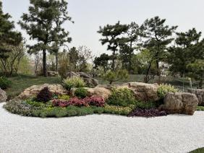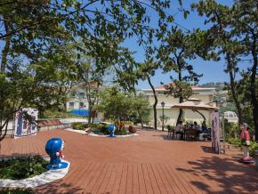 | 图1：海滨大道“在海一方”道路节点绿化，黑松、景石、砾石与花镜相结合，体现了连云港山海相依的独特绿化景观。  图2：百年“宋家花园”提升改造，重新绽放，保留原有大型黑松林，设置三级递进观景台，同时融入现代海绵城市设理念，铺设游园路，修筑活动平台，新建松林趣味亲子 动空间等。

